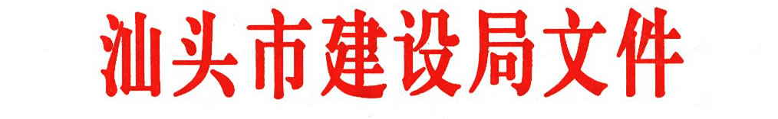

汕府建[2004]139号

关于联韩花园工地施工伤亡事故的通报
各区县建设局，各施工、监理企业：
2004年6月14日上午，我市金平区升泰建筑公司施工的联韩花园（二期）第14幢工地发生一起“高处坠落”致死亡1人的重大施工安全事故，现将有关情况通报如下：
一、事故发生经过
2004年6月14日五时三十分，该工程泥工班组八名工人在班组长张端生安排下提早开工，在八楼进行天花板抹灰作业，其中段玉峰（死者）在八层楼面负责用斗车运砂浆，王建新在楼下负责开卷扬机、搅拌砂浆、拉运砂浆等多项工作。五名泥工在八层楼面棚架上进行天花板抹灰，一名女工负责提灰桶供应砂浆。因提早开工，故施工现场无其他工种人员。开工后，王建新（开机者）先后把三斗车砂浆推入井架吊篮内并开机升上八层楼面，他开机时都站在井架东边的空地上操作按钮，吊篮的升降都在视线之内，提升过程未出现异常。但在提升第四斗车砂浆时，他手拿带线按钮进入室内（砂浆搅拌机位于室内），一边开提升机，一边忙于搅拌砂浆，并没有注意楼上的动静，也不知道按动按钮后吊篮上升到什么高度，仅凭绑扎在钢丝绳上的标记（红色背心袋）位置，估计吊篮已上升到八楼。据王建新事后回忆，对照背心袋标记所在位置进行推测，吊篮在升运第四斗车砂浆时的高度可能在超过八层楼面１米多的位置。
大约在提升第四斗车砂浆之后十多分钟，即早上六点钟左右，楼下操作工王建新（正在开砂浆搅拌机）忽然听到背后“砰”一声，回头一看是楼上的段玉峰坠落在井架内地面上，全身着地仰卧，头部在井架范围外，王忙去扶他，见他已不省人事，即呼叫另一名工人协助将段玉峰扶出井架外，并立即将段玉峰送往市中心医院抢救，经值班医生诊断，已停止呼吸，证实死亡。
二、事故发生原因
（一）施工单位对安全生产管理不够重视，安全防护措施不到位。发生事故的井架提升设备简陋，没有联络信号，未按规定落实安全防护措施，安全隐患长期存在。
（二）工人疲劳作业。该班组早上五时三十分上班，据现场工人反映，段玉峰在出事前一天上班淋水养护砼时曾打瞌睡，当天晚上也睡不着觉，出事那天早上四点多钟就起床，其精神状态较差，与失足坠落有一定关系。
（三）操作工无证上岗，操作不当。经调查，现场操作工王建新没有上岗证、培训证，施工队严重违章安排其临时顶班，且“身兼数职”，顾此失彼。
（四）安全生产责任制不落实，工人安全意识差。该工地的安全教育流于形式，班前活动形同虚设，致使施工管理人员和工人的安全意识薄弱，思想麻痹。
（五）项目监督机构对存在问题未能采取有效措施，跟踪落实整改。
三、对有关单位和责任人的处理
经研究，同意金平区建设局对有关单位和有关责任人的处理意见，并决定:1、责令汕头市升泰建筑公司对施工安全生产存在问题进行彻底整改，三个月内不得承接新的建筑施工任务；２、对汕头市升泰建筑公司、金升监理事务所进行全市通报批评；３、对项目经理张瑞雄、项目总监吴绍栋实施扣７分处罚。
四、几点意见
（一）各单位要严格执行建设部《建筑工程预防高处坠落事故若干规定》（建质〔２００３〕８２号），进一步采取措施，防止高处坠落事故发生。要重点抓好物料提升机安全防护措施的落实，自发文之日起，所有新设置使用的物料提升机必须按照《建筑工程预防高处坠落事故若干规定》第七条的要求，装配提升机停层、信号联络、连锁安全门、断绳保护或安全停靠等装置，对已经投入使用的物率提升机也必须积极进行改造和装配，确保使用安全。今后，对因物料提升机安全防护措施不落实而发生安全事故的，不但要追究施工、监理单位的责任，也要追究项目监督机构的责任。
（二）各区县建设局和有关单位要结合这次事故，举一反三，针对当前安全生产形势和本地区管理的薄弱环节，采取有效措施，切实提高施工安全生产管理水平。当前要突出抓好：１、强化安全监督、监理力度，对现场的存在问题要采取有效措施，坚决落实整改；２、提高项目经理、安全生产专职管理人员、项目总监等人员的安全管理能力；３、普及一线作业人员安全技能和安全保护知识；４、完善施工现场安全生产保证体系；５、加强旧改、工业区和小城镇工程项目的建设管理。
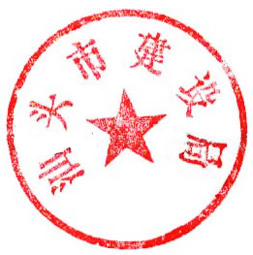
（三）各单位要吸取今年上半年全省发生的施工安全伤亡事故教训（见粤建网：粤建管函[2004]340号《广东省建设厅关于2004年上半年全省建设系统职工伤亡事故的通报》），举一反三，认真对照检查，切实落实整改措施，消除同类安全隐患，坚决遏制重大事故的发生。

二○○四年八月十八日

主题词：城乡建设 建筑 安全 事故 通报

抄送：省建设厅，市安监总站

汕头市建设局办公室 2004年8月18日印发

校对人：苏钿 （共印7份）

